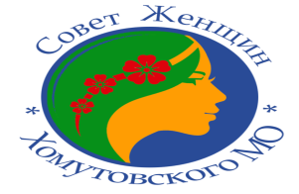
30 марта 2023 года в здании администрации Хомутовского муниципального образования состоялась встреча с представителями Совета Женщин Иркутской области и Совета женщин Хомутовского муниципального образования. В ходе этой встречи были обозначены стратегические пути развития во взаимодействии двух полномочных структур.
С приветственными словами выступили исполняющий обязанности Главы Хомутовского муниципального образования Алексей Викторович Иваненко и заместитель Главы по социально-культурному развитию территории Андрей Анатольевич Прокопьев.
В процессе беседы представитель Совета женщина Иркутской области в лице Самсоновой Альбины Васильевны продемонстрировала тематическую печатную продукцию и подарила библиотеке Хомутовского муниципального образования несколько экземпляров.
Также на этой дружеской встрече были затронуты актуальные вопросы поддержки семьи и детства, защита материнства, адресная помощь многодетным семьям, помощь одиноким матерям и отцам. Оба Совета женщин главными задачами своей работы обозначили поддержу семей военнослужащих, а также работу с семьями погибших в зоне СВО. Была озвучена установка по организации Совета отцов в нашем муниципальном образовании. Совместно были поставлены задачи по реализации большого количества проектов в сфере семейной политики. О проекте «Молодежный социальный трамплин» говорили отдельно, обозначив целью проекта организацию молодежных клубов.
